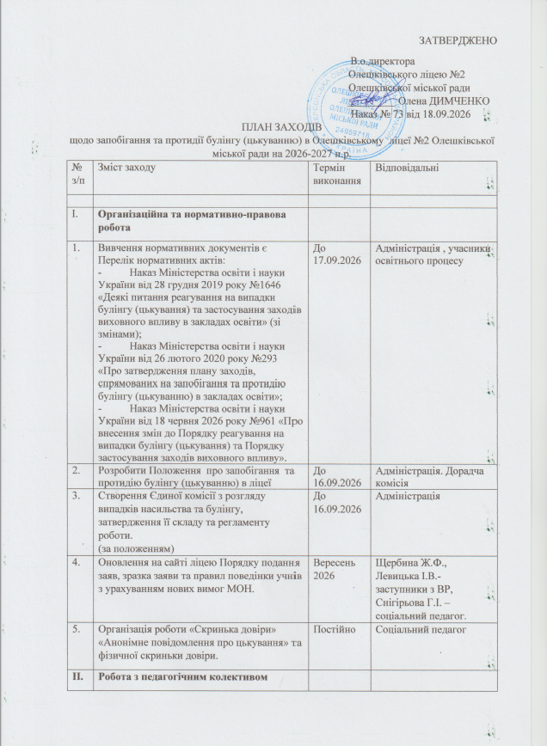
6. | Навчальний інструктаж щодо нових строків реагування: реєстрація заяви (1 доба), повідомлення поліції/СДД (до 3 годин у разі загрози), скликання комісії (3 робочі дні). | Вересень 2026 | Адміністрація. Учасники освітнього процесу.
7. | Семінар-практикум: «Діагностика та раннє виявлення ознак булінгу в учнівському колективі: роль класного керівника». | Жовтень 2026 | Фролова Л.О.- практичний психолог
8. | Круглий стіл для учасників освітнього процесу : Класні керівники; Вчителі-предметники.: «Наші дії при булінгу». «Як уникнути булінгу» | Січень 2027 | Димченко О.П. Голова комісії з протидії булінгу
ІІІ. | Просвітницька та виховна робота з ліцеїстами
1. | Проведення Всеукраїнського тижня протидії булінгу: години спілкування «Булінг та кібербулінг: як захистити себе». | Вересень 2026 | Класні керівники 1-11 класів
2. | Інтерактивні заняття для початкової школи (1-4 класи): «Дружба без меж», перегляд тематичних мультфільмів. | Жовтень 2026 | Вчителі 1-4 класів Фролова Л.О.-практичний психолог  Бабич Л.М.- педагог організатор
3. | Тренінги для підлітків (5-9 класи): «Безпечний Telegram та TikTok: як розпізнати тролінг, хейт та кібербулінг». | Листопад 2026 | Фролова Л.О.-практичний психолог  Бабич Л.М.-педагог організатор  Снігірьова Г.І.-Соціальний педагог(висвітлення)
4. | Проведення заходів у межах акції «16 днів проти насильства» (виставка плакатів, форум-театр). | 25.11–10.12.2026 | Адміністрація  Класні керівики 1-11 класів.  Фролова Л.О.-практичний психолог  Бабич Л.М.-педагог організатор  Снігірьова Г.І.-Соціальний педагог(висвітлення)
5. | Воркшоп для старшокласників (10-11 класи): «Що вирішує суд? Юридична відповідальність за цькування». | Лютий 2027 | Бабич Л.М.-педагог організатор  Вчителі правознавства  запрошений юрист / поліцейський
6. | Висвітлення методичних матеріалів (пам’яткі - помічники) для вчителів, учнів, батьків у соц.мережах Олешківського ліцею №2. | Постійно | Снігірьова Г.І.- соціальний педагог.
IV. | Робота з батьками
1. | Ознайомлення батьків із Правилами поведінки під час освітнього процесу в дистанційному форматі в ліцеї та алгоритмом реагування закладу на випадки цькування. | Вересень 2026 | Класні керівники
2. | Тематичний всеобуч для батьків: «Адміністративна відповідальність батьків за булінг, вчинений дітьми . Зміни в законодавстві:». | Жовтень 2026 | Адміністрація,  запрошений юрист / поліцейський
3. | Розповсюдження пам'яток у батьківських чатах: «Психологічні маркери: як зрозуміти, що дитину цькують або вона є агресором». | Протягом року | Фролова Л.О.- практичний психолог
V. | Моніторинг освітнього середовища
1. | Анонімне анкетування учнів 5-11 класів «Безпечна школа: мій рівень комфорту». | Жовтень 2026 | Класні керівники. Практичний психолог
2. | Моніторингові дослідження соціально-психологічною службою у класах із високим рівнем конфліктності.(при виявленні) | Протягом року | Психолог, соціальний педагог.  Класні кервники.
3. | Аналіз стану роботи запобігання булінгу в ліцеї, підготовка звіту на підсумкову педагогічну раду. | Травень 2027 | Адміністрація  Класні керівики 1-11 класів.  Фролова Л.О.-практичний психолог  Бабич Л.М.-педагог організатор  Снігірьова Г.І.-Соціальний педагог(висвітлення)

